«Малая Родина»

Станция Кумъ-Торкале в Дагестане
Станция расположена в предгорной зоне Дагестана. Рельеф местности представляет собой в основном равнинная. К западу от села, вдоль долины реки Шура-Озень тянутся малые возвышенности. К югу от села постепенно начинают возвышаться горы. К юго-западу от села расположена одна из главных достопримечательностей республики Дагестан — бархан Сарыкум. Средние высоты на территории села составляют 61 метров над уровнем моря.

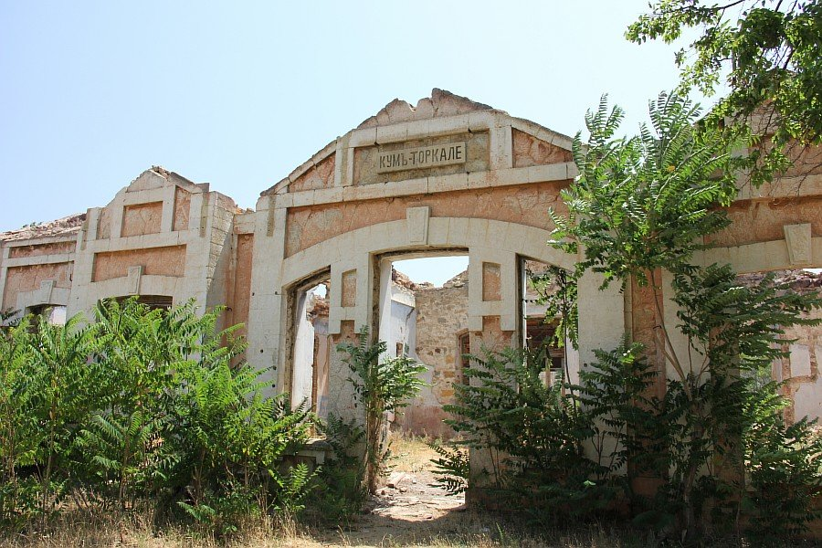

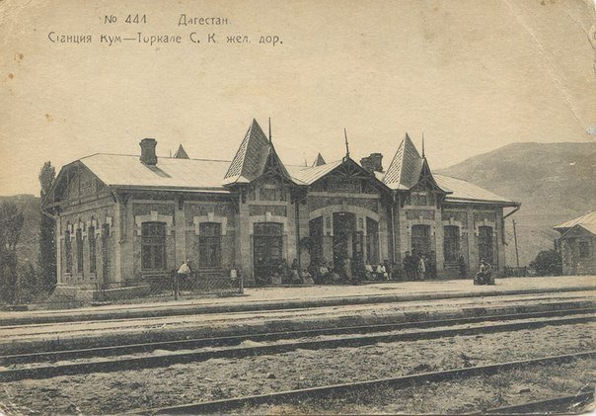

Место это находится у подножья знаменитых барханов Сарыкум
Эти песчаные бугры - изумительный феномен природы - «Эоловая пустыня» Дагестана. Самая высокая точка - бугор Сарыкум, поднимается на высоту 252 метров - небывалая высота для сыпучих песков.
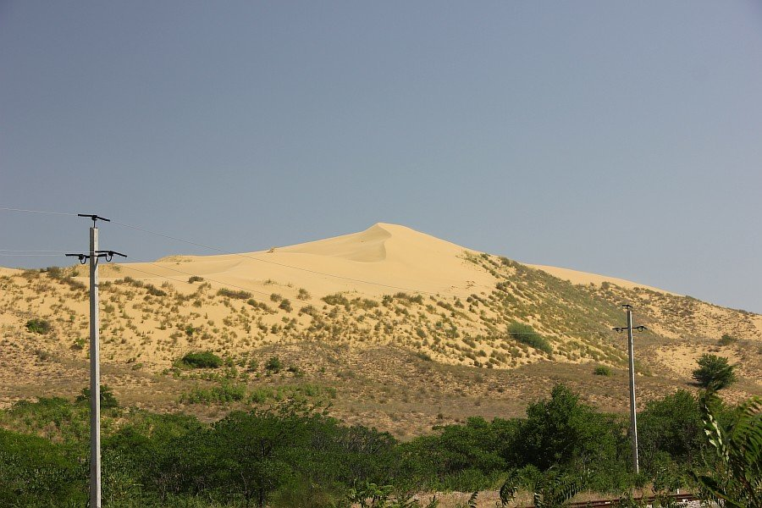
Раньше здесь находилось одноименное село.
Располагалось оно в 4 км к юго-западу от районного центра села Коркмаскала, на правом берегу реки Шураозень.
И было на самом деле очень большим - по переписи 1939 года в селе проживало 2396 человек, из которых: кумыки — 88,6 %, русские — 5 %, аварцы — 1,8 %
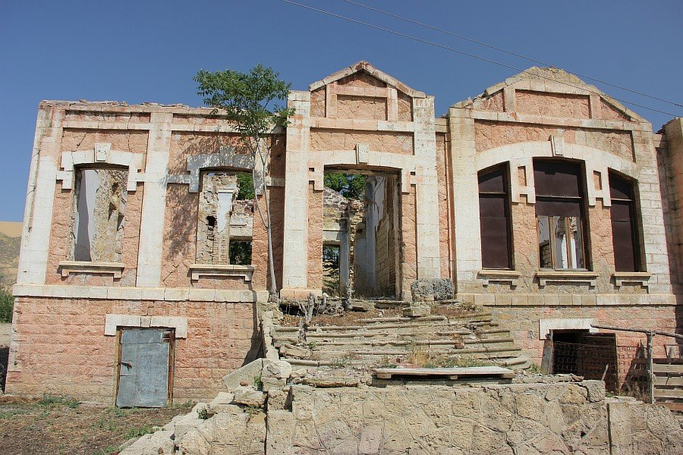
В селе располагалась эта железнодорожная станция Кумъ-Торкале на линии Шамхал — Буйнакск Северо-Кавказской железной дороги.
Село являлось центром небольшого Кумторкалинского владения полунезависимого от Шамхальства Тарковского, образовавшегося на рубеже XVI—XVII вв. В 1613 г. Кумторкалинский владетель Мамет-хан-мурза дал присягу на верность русскому царю Михаилу Фёдоровичу.
В 1722 году, во время Персидского похода российского императора Пётра I, село было «разорено» русскими войсками.
В 1742 году село было занято войсками Надир-шаха.
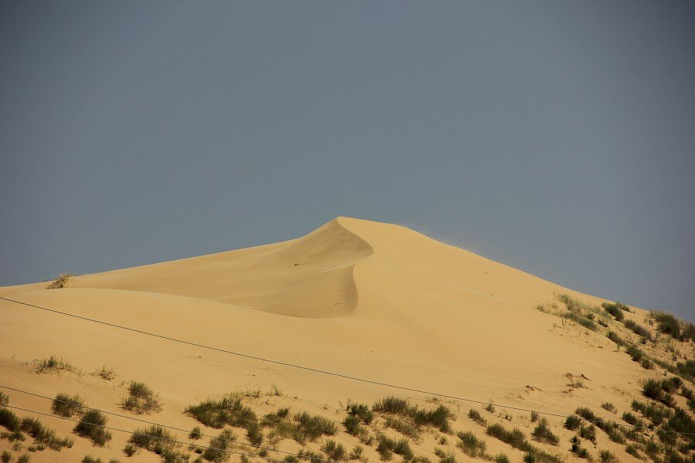

Увы, село было полностью разрушено землетрясением в 1970 году, а население переселено во вновь построенный посёлок Коркмаскала.
Крупное село Коркмаскала выполняет функции административного центра Кумторкалинского района. Оно находится над трассой «Кавказ» в 10 километрах от Махачкалы. Коркмаскала расположена в равнинной части республики, неподалёку от предгорной гряды Нарат-Тюбе, на правобережье Шура-Озень. Рядом проходит обводнительный канал имени Октябрьской Революции. На противоположном берегу Шура-Озень раскинулся уникальный природный объект – бархан Сарыкум.
Коркмаскала – молодое поселение, где проживают, в основном, кумыки. В 1970 году село Кумторкала полностью разрушило землетрясение, и тогда же началось строительство нового места жительства для лишившегося крыши над головой населения. Так возникала Коркмаскала, ставшая впоследствии районным центром.
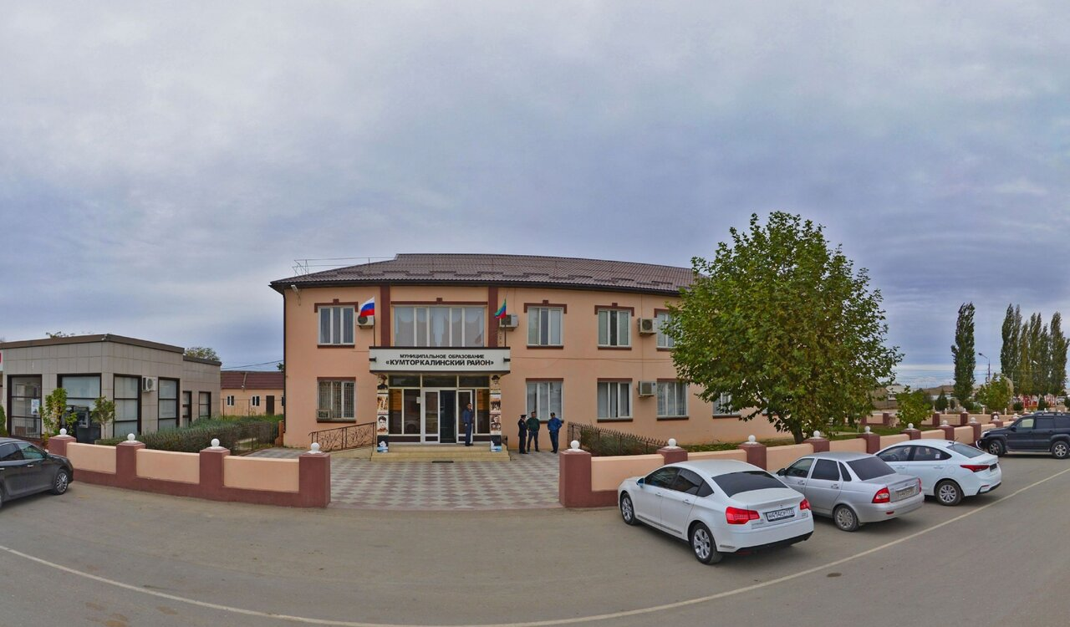
Бархан Сарыкум – одна из главных природных достопримечательностей Кумторкалинского района и всего Дагестана. Исследователи до сих пор гадают, каким образом этот бархан появился посреди цветущей степи. Предполагают, что он является остатком некоей огромной реликтовой дюны. Его абсолютная высота превышает 200 метров, а площадь – 500 гектар. Уникален Сарыкум (вместе с окрестностями) и наличием самых разнообразных растительных биотопов. Здесь встречаются представители типично пустынной зоны, полынно-ковыльной степи, а также луговые травы, водолюбивые растения (тростник, ивы), можжевеловые редколесья, остатки сосновых массивов. Привлекает бархан орнитологов и энтомологов, исследователей рептилий. Территория бархана является частью государственного заповедника «Дагестанский».
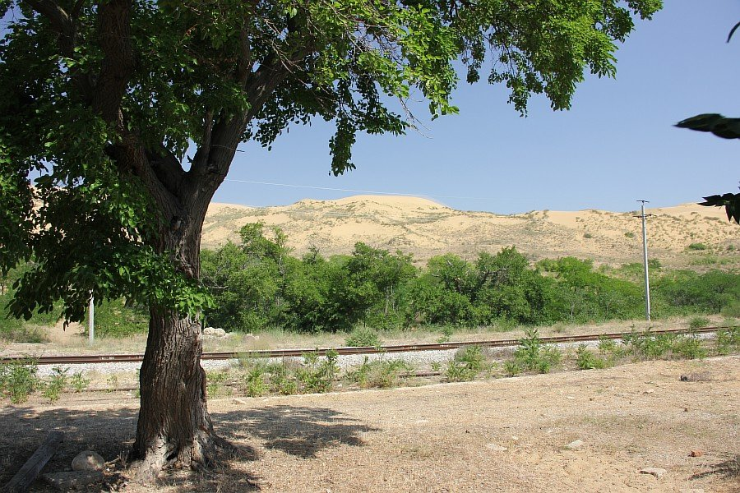
Вид сверху на долину и станцию на полпути к вершине бархан

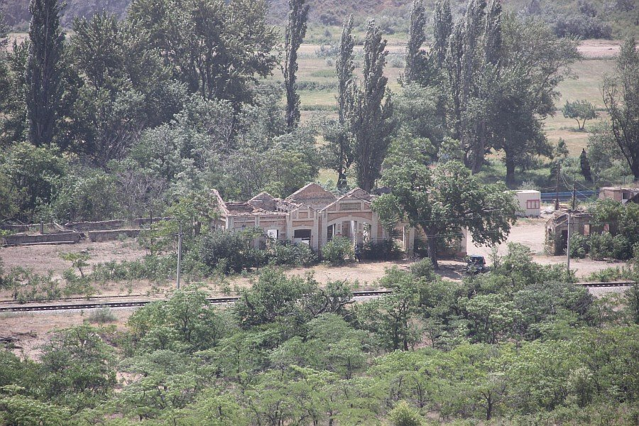
Первое упоминание о бархане Сарыкум встречается в изданной в 1861 г. в Париже книге известного французского романиста А. Дюма «Кавказ от Прометея до Шамиля».
Он увидел бархан в 1858 г. во время своего путешествия по Дагестану
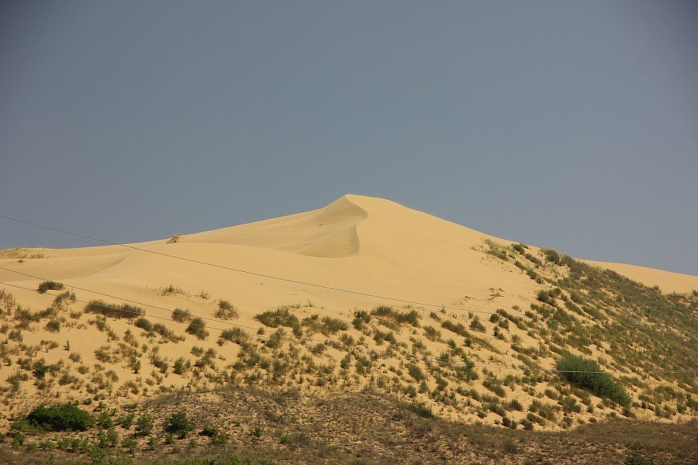
Сарыкумские барханы или где закапывали абрека Саида в "Белом солнце пустыни"

Известные представители
- Коркмасов, Анатолий Джелал-Эрастович, родился в 1952 году, внук Джелал-эд-Дина Коркмасова, известный историк, публицист, исследователь.

